LOS ALIMENTOS SALUDABLES PREVIENEN LAS ENFERMEDADES
- PROPÓSITOS Y EVIDENCIAS DE APRENDIZAJE
Competencias/capacidades | Desempeños | ¿Qué nos dará evidencias de aprendizaje?
Explica el mundo físico basándose en conocimientos sobre los seres vivos, materia y energía, biodiversidad, Tierra y universo  - Comprende y usa conocimientos sobre los seres vivos, materia y energía, biodiversidad, Tierra y universo. | - Describe la importancia de los alimentos para su desarrollo y conservación de la salud. | - Clasifican los alimentos por su origen en una ficha.  Escala de valoración
Enfoques transversales | Actitudes o acciones observables
Enfoque de Derechos | Docentes y estudiantes intercambian ideas para clasificar los alimentos por su origen y hablan acerca de la importancia de la buena alimentación.

- PREPARACIÓN DE LA SESIÓN
¿Qué necesitamos hacer antes de la sesión? | ¿Qué recursos o materiales se utilizará en esta sesión?
- Prepara un cartel con las preguntas del problema que se abordará en esta clase.  - Pide que traigan revistas con imágenes de alimentos. | - Fotocopias  - Papelotes, plumones, colores

- MOMENTOS DE LA SESIÓN

Inicio | Tiempo aproximado: 40 minutos
En grupo clase
- Saluda a los estudiantes y pídeles que recuerden y mencionen dos recomendaciones para la conservación de la salud y la prevención de enfermedades, puedes preguntarles: ¿por qué es importante poner en práctica estas recomendaciones? Orienta la conversación hacia la importancia de la conservación de la salud y señala que además de seguir esas recomendaciones debemos aprender a alimentarnos bien.
- Preséntales el video https://www.youtube.com/watch?v=0-O54v4eDHQ y pregúntales: ¿qué podría pasarnos si no aprendemos a alimentarnos bien?, ¿qué podríamos hacer para que no nos suceda a nosotros?
- Luego del visionado del video, plantéales las preguntas y toma nota de sus respuestas de acuerdo a ideas similares. Guíales a que razonen sobre la necesidad de aprender a comer bien.
- A partir de las respuestas de los estudiantes, realiza el planteamiento del problema a través de la siguiente pregunta (cartel): ¿cómo podríamos clasificar los alimentos que generalmente comemos en casa?
- Para orientar mejor el abordaje del problema planteado, puedes plantear las siguientes preguntas complementarias: ¿de dónde vienen los alimentos que consumimos?, ¿para qué los comemos?

En grupos de trabajo
- Pide a los niños que recorten las imágenes de los alimentos que, según ellos, consumen en casa, que los clasifiquen según sus propios criterios (planteamiento de la hipótesis), y que los peguen en medio papelote.
- Solicita a los grupos presentar y explicar el porqué de la respuesta grupal. Cuando termine la presentación, deberán pegar sus papelotes en un lugar visible. Coloca encima de los trabajos de los estudiantes un cartel que diga “hipótesis”.
- Comunica el propósito de la sesión: “En esta sesión aprenderemos a clasificar a los alimentos por su origen y sabremos para qué sirven”.
Para lograrlo, diles que deberemos reconocer qué clases de alimentos hay, además cómo deberíamos combinarlos para aprovecharlos mejor.

Desarrollo | Tiempo aproximado: 80 minutos
- Para que los estudiantes comprueben su respuesta grupal y elaboren el plan de acción, pregunta: ¿qué podrían hacer para comprobar si lo que dijeron responde a las preguntas planteadas?, ¿qué necesitaremos? Anota sus propuestas; luego revísalas con ellos y seleccionen cuáles de ellas se podrían realizar y en qué orden.
- Para llevar a cabo el registro de datos y el análisis de los resultados, indica que ejecutarán las acciones planificadas y en el orden establecido.
- Entrega a tus estudiantes el sobre con las imágenes del Anexo 1 (alimentos de diversos orígenes) y dales la siguiente consigna: observen el papelote con los recortes que hicieron antes y peguen estos nuevos alimentos en su clasificación.
- Pregúntales si su clasificación anterior sirve para incluir todos los alimentos de los recortes o si será necesario hacer una nueva. Para realizar esta parte, oriéntales preguntando: ¿en qué se parecen los alimentos?, ¿de dónde se obtuvieron esos alimentos?
- Entrega a cada grupo medio papelote con la pregunta escrita para que peguen las imágenes. Solicita que peguen sus trabajos en la pizarra. Pide que un grupo voluntario presente sus respuestas. A partir de la presentación, pregunta a toda la clase: ¿están de acuerdo con las imágenes que han seleccionado sus compañeros como respuesta?, ¿por qué?, ¿qué otras imágenes añadirían?, desde su experiencia, ¿qué otras causantes de enfermedades propondrían?
- Escucha sus respuestas y, con toda la clase, elabora un organizador visual sobre la información obtenida del texto anterior.
- Para la estructuración del saber construido como respuesta al problema, pega un cartel con la pregunta: ¿de dónde vienen los alimentos que consumimos?
- Pega en la pizarra imágenes de los orígenes de los alimentos: de origen animal, de origen vegetal y de origen mineral.
- Pídeles a los niños y niñas que vean las imágenes de la pizarra y que peguen otros recortes de los alimentos según corresponda (Para esto tendrás que tener otra copia del anexo 1).
- Pregúntales: ¿en qué se parece la clasificación de los alimentos que hicieron al inicio a esta nueva clasificación que hicieron en la pizarra.
- A continuación, pregúntales: ¿para qué los comemos? Para responder a esta pregunta, usa el anexo 2 y pídeles que coloreen según corresponda.
- Indica que, si es necesario, realicen las modificaciones pertinentes a sus hipótesis.

Cierre | Tiempo aproximado: 20 minutos
- Evalúa con tus estudiantes sobre lo que realizaron el día de hoy para contestar la pregunta del problema. Propicia el análisis por medio de las siguientes interrogantes: ¿qué aprendieron el día de hoy?, ¿qué dificultades tuvieron al realizar las actividades propuestas?
- Indica a los estudiantes que, para comunicar sus aprendizajes de hoy, cada grupo elaborará un cartel con un mensaje sobre una de las causas de las enfermedades para compartirlos con sus compañeros de otras secciones.

- REFLEXIONES SOBRE EL APRENDIZAJE
- ¿Qué avances tuvieron mis estudiantes?
- ¿Qué dificultades tuvieron mis estudiantes?
- ¿Qué aprendizajes debo reforzar en la siguiente sesión?
- ¿Qué actividades, estrategias y materiales funcionaron y cuáles no?

Anexo 1
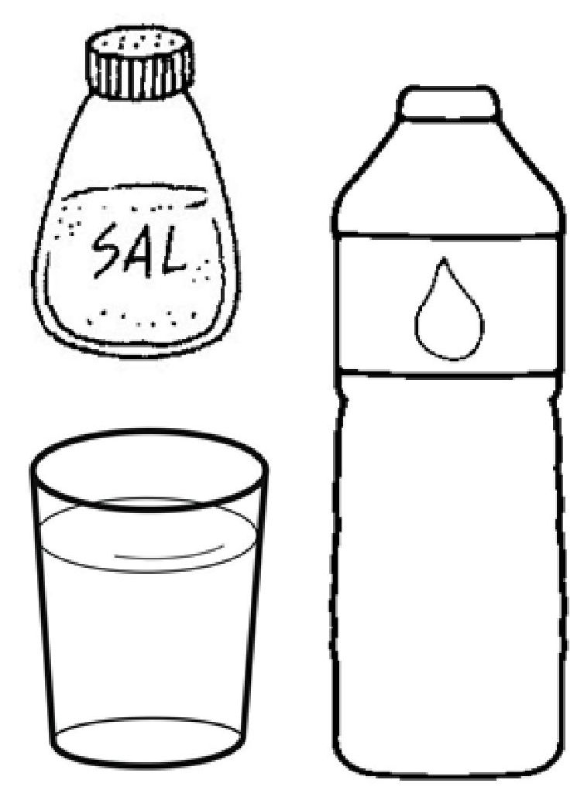
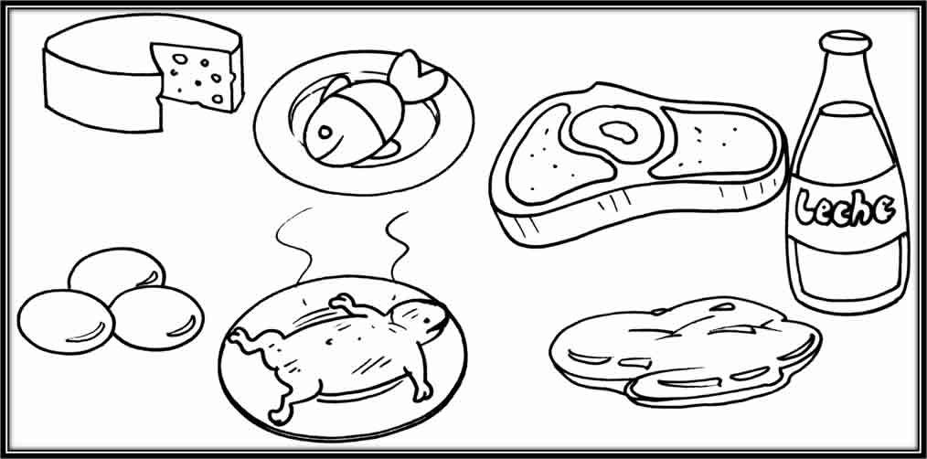

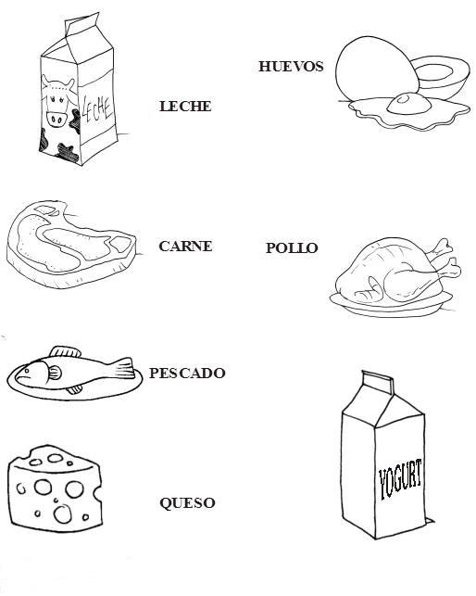
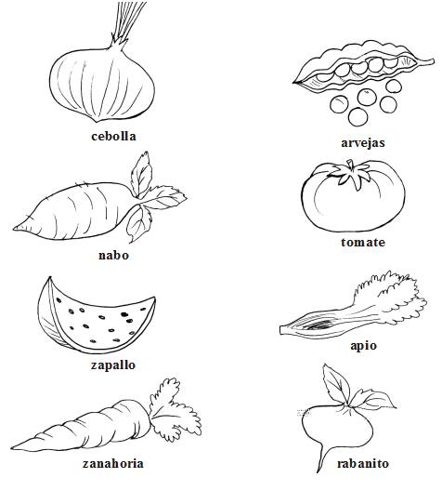

Anexo 2
Colorea lo que podrás hacer si te alimentas bien, recorta y pega.
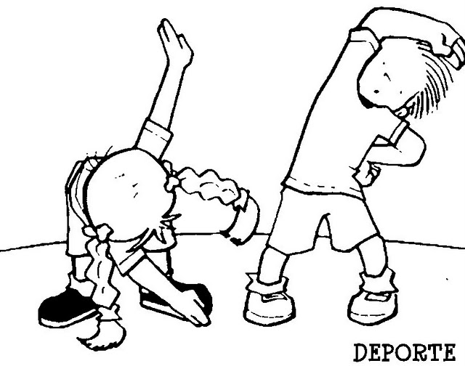  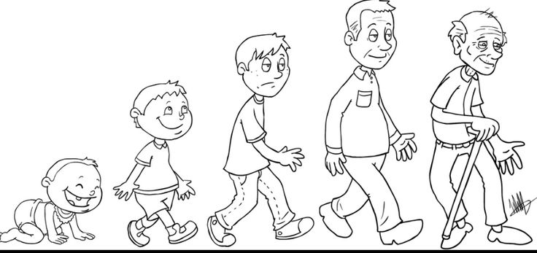  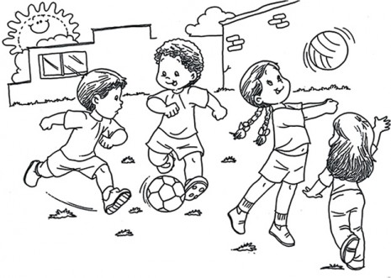  Crecer  Jugar  Enfermar  Estudiar  Hacer ejercicios |  |  |  | 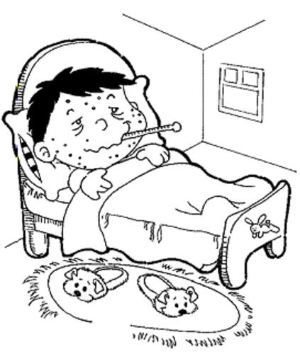
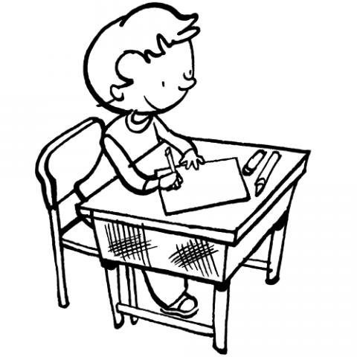

Escala de Valoración

Competencia: Explica el mundo físico basándose en conocimientos sobre los seres vivos, materia y energía, biodiversidad, Tierra y universo.
Capacidad: Comprende y usa conocimientos sobre los seres vivos, materia y energía, biodiversidad, Tierra y universo.
Evidencia de aprendizaje: Describe las causas de las enfermedades a partir de actividades, como la observación de videos e imágenes y la lectura de textos informativos.
Criterios | Siempre | A veces | Nunca
- Menciona los alimentos según su origen.
- Menciona la importancia de la alimentación.
- Identifica los alimentos según su origen.
- Identifica las ventajas de la buena alimentación.

